微信聊天记录导出步骤

**一、前提：**

你的手机已经root，且安装了微信加密聊天记录导出助手软件：

**Ps：使用过程中请允许ROOT权限，一次不成功，可以重新登录微信，重试多次，导出助手计算的密码对于最后登录的微信账号有效，所以如果你想查看其他的账号的记录，请登录相应账号，重新计算密码即可。**

**警告:请勿导出他人聊天记录，否则引起的法律责任自负！**

**二、操作**

打开“微信加密聊天记录导出助手”的点击计算数据库密码，正常情况下可以顺利计算出密码，再点击拷贝数据库到Sd卡按钮，把聊天记录文件拷贝到SD卡，

**三、取出SD卡或者用91手机助手，或者360手机助手的“文件管理器”打开手机的SD卡**

你会发现SD根目录有一个叫做”微信聊天记录”的文件夹，里面会有几个文件，请导出到电脑上，

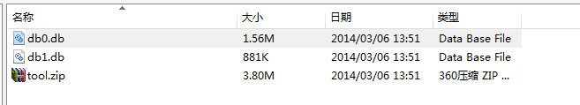

一般至少会有至少一个db 文件，这个就是你的聊天记录，和一个tool.zip包(这个是数据查看工具)，解压zip包，你会发现一个sqlcipher.exe绿色小软件，



请把db文件拖放到sqlcipher.exe上打开文件，此时会提示你输入密码：

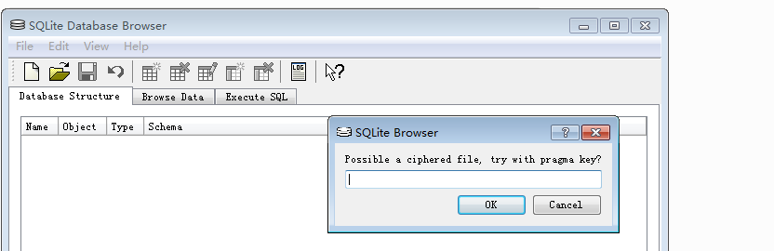

请输入“导出助手”计算出来的密码，如果密码不正确，请拖放别的db文件到sqlcihper上打开，如果有多个db文件，几个db文件计算的加密码是不一样的，每次计算的密码只能打开一个db文件，打不开的db文件，可能是其他的微信账号的聊天记录，需要登录对应的微信账号，然后重新计算密码，如果密码正确情况如下，这就是整个数据库

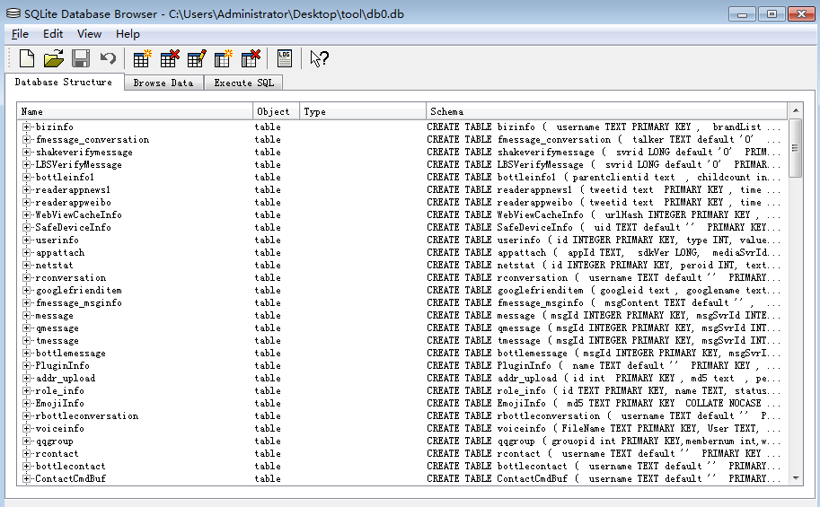

点击File 菜单下Export选项，导出message表

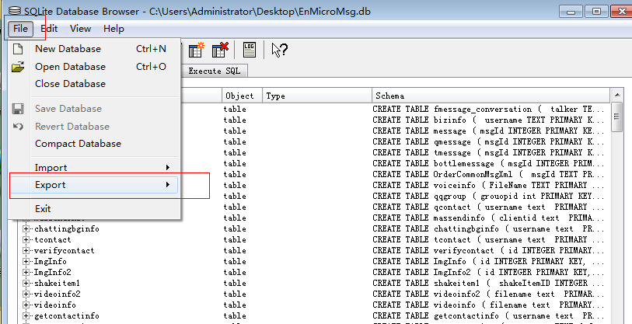

在弹出的表里面选择Table name为message，选择导出文件格式csv,

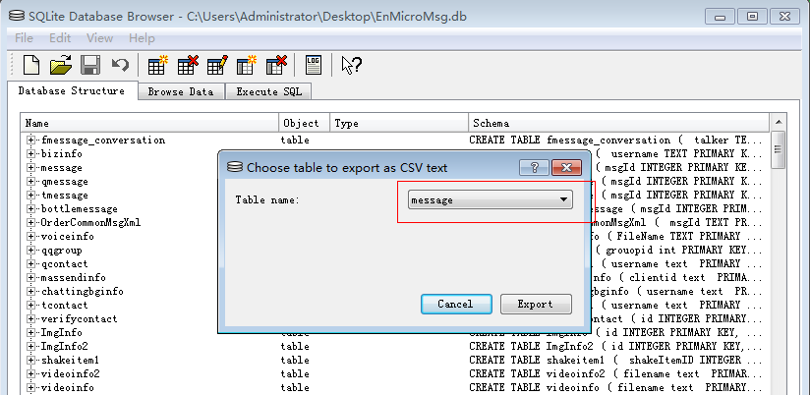

例如导出为test.csv格式，

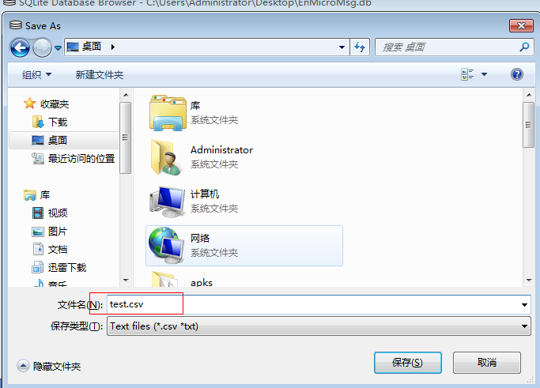

用excell打开该文件找到 content字段，就是你的聊天记录，talker就是对方微信账号

